НОД для детей среднего дошкольного возраста «Осень золотая». Заполнение календаря природы.
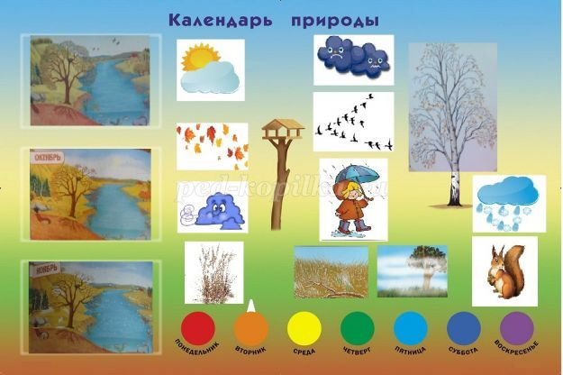
Программные задачи:
1. Продолжать формировать знания об осени, осенних явлениях;
2. Обратить внимание на изменения в природе;
3. Развивать способность подбирать картинки для календаря природы, соотнося их с природными особенностями осени;
4. Развивать наблюдательность;
5. Активизировать мыслительную деятельность;
6. Помочь запомнить осенние месяцы;
7. Воспитывать интерес и бережное отношение к природе.
Необходимый материал:
- календарь природы, иллюстрации к нему.
Ход занятия:
Воспитатель: Ребята, какое сейчас время года?
Дети: Осень
Воспитатель: Как вы догадались?
Ответы детей.
Воспитатель: Что изменилось с приходом осени?
Ответы детей.
Воспитатель: Сегодня мы будем заполнять календарь природы.
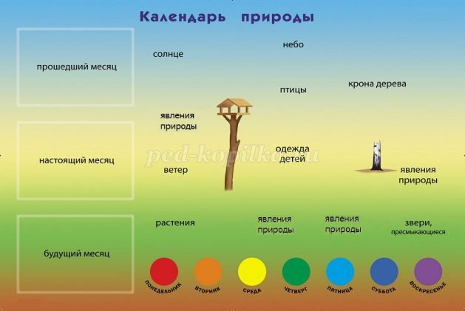
Воспитатель: Сначала вспомним осенние месяцы. Назовите их.
Дети: Сентябрь, октябрь, ноябрь.
Воспитатель: Какой месяц идет сейчас?
Дети: Октябрь
Воспитатель: Верно! Сентябрь – это первый месяц осени. Затем – октябрь и потом ноябрь. Давайте посмотрим на картинки и определим, где предыдущий месяц.
Дети: Сентябрь.
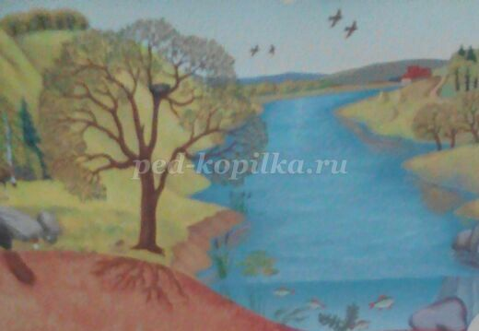
Дети берут картинку и крепят к календарю природы.
Воспитатель: А теперь настоящий месяц – октябрь
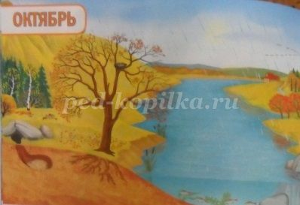
Дети берут картинку, объясняют, почему именно эта картинка и крепят к календарю природы.
Воспитатель: И последний месяц – это …
Дети: Ноябрь.
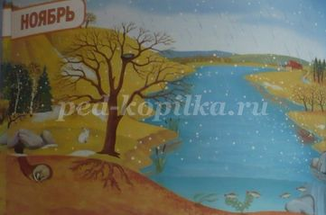
Дети берут картинку, объясняют, почему именно эта картинка и крепят к календарю природы.
Воспитатель: посмотрите на картинки. На всех картинках береза. Как вы думаете, какое дерево нам нужно поместить на календарь природы и почему?
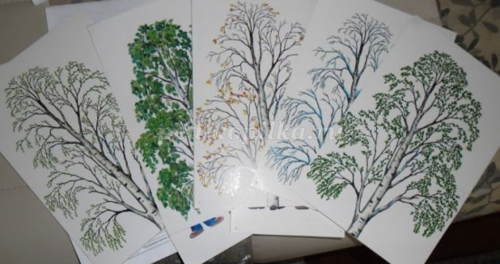
Дети показывают нужную картинку и объясняют: Это дерево с желтыми листьями, оно осеннее, дерево с почками – весеннее, голое – зимнее. Нам нужно поместить осеннюю березу.
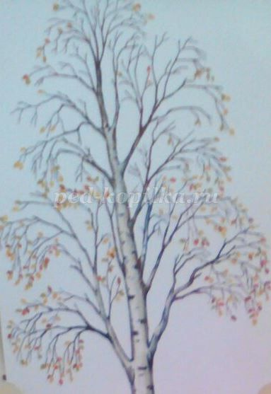
Воспитатель: А теперь посмотрим в окно и определим, какая погода на улице?
Дети: ветренно, потому, что качаются деревья. Пасмурно, потому, что хмурое небо.

Дети подбирают нужные картинки и крепят к календарю природы.
Воспитатель: Какие осенние явления вы наблюдали сегодня утром?
Дети: Листопад
Воспитатель: Давайте мы сегодня побудем осенними листьями. Приглашаю всех в центр группы
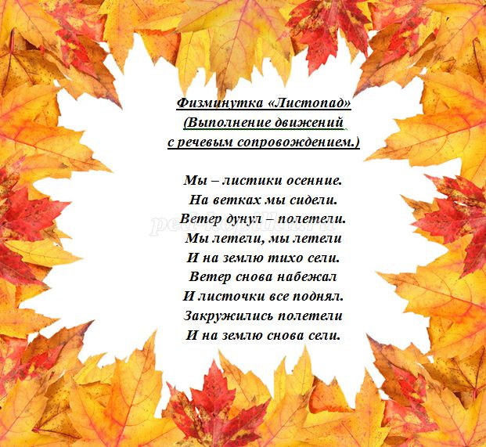
Физминутка «Листопад»
Воспитатель: Какое явление мы сейчас изобразили?
Дети: Листопад.
Дети подбирают нужную картинку и крепят к календарю природы.
Воспитатель: Молодцы! Какие осенние явления вы еще знаете?
Дети: Иней, туман.
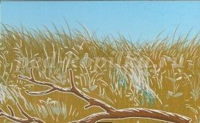

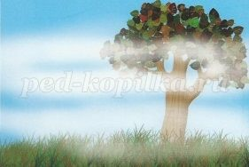
Воспитатель: Какие еще изменения происходят осенью?
Дети: Часто идет дождь со снегом, трава желтеет и становится сухой

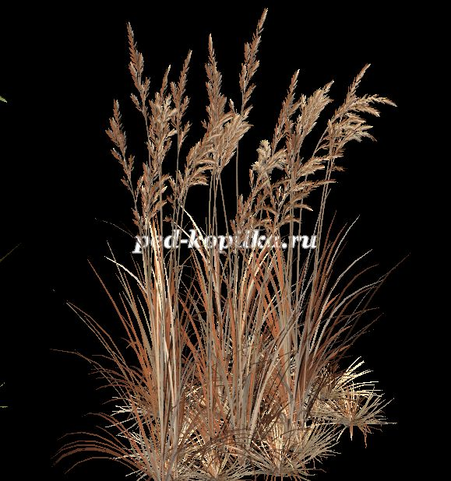
Дети подбирают нужные картинки и крепят к календарю природы.
Воспитатель: Что происходит с птицами и животными с приходом осени?
Дети: Птицы улетают в теплые края, звери готовятся к зиме.
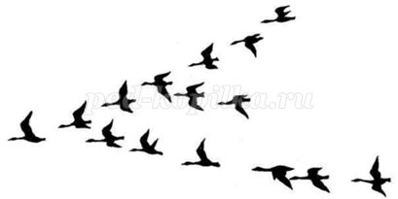

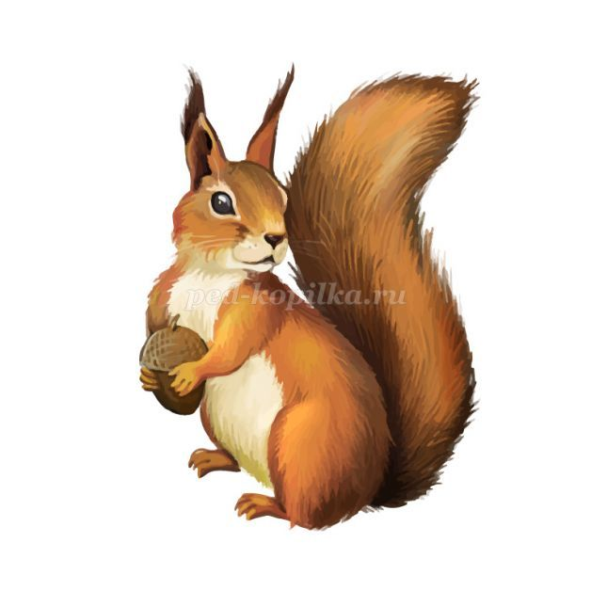
Дети подбирают нужные картинки и крепят к календарю природы.
Воспитатель: как меняется внешний вид людей осенью?
Дети: Люди меняют одежду на более теплую
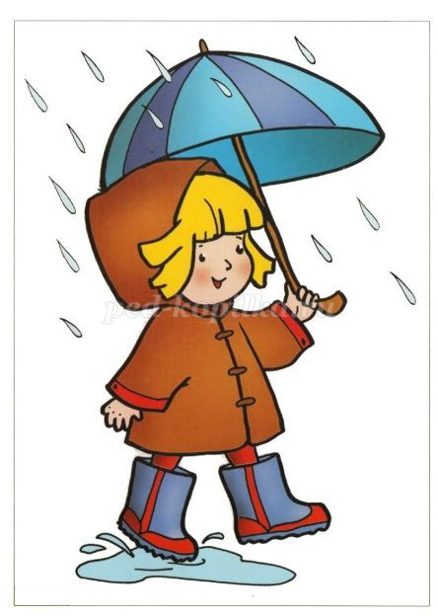
Дети подбирают нужную картинку и крепят к календарю природы.
Воспитатель: Что происходит с солнцем?
Дети: Солнце не направляет прямые лучи и греет меньше
Дети подбирают нужную картинку и крепят к календарю природы.
Воспитатель: Правильно. Теперь наш календарь природы заполнен, а мы с вами пообещаем беречь природу?
Дети: Обещаем!

